Министерство науки и высшего образования Российской Федерации
ФЕДЕРАЛЬНОЕ ГОСУДАРСТВЕННОЕ АВТОНОМНОЕ ОБРАЗОВАТЕЛЬНОЕ УЧРЕЖДЕНИЕ ВЫСШЕГО ОБРАЗОВАНИЯ
НАЦИОНАЛЬНЫЙ ИССЛЕДОВАТЕЛЬСКИЙ УНИВЕРСИТЕТ ИТМО

Факультет безопасности информационных технологий

Дисциплина:
«Специализированные системы автоматизированного проектирования»

ОТЧЕТ ПО ЛАБОРАТОРНОЙ РАБОТЕ №4
«Симуляция тепловых процессов»

Выполнил:

Рядовой Т.С., студент группы N3452
_______________________
^{(подпись)}
Проверил:
Лукашов И.В., преподаватель практики
_______________________
^{(отметка о выполнении)}
_______________________
^{(подпись)}

Содержание
Содержание 2
Введение 3
1 Ход работы 4
1.1 Предварительная настройка проекта 4
1.2 Настройка условий 4
1.3 Первичное моделирование 6
1.4 Оптимизация отвода тепла от излучавшего компонента 7
Заключение 9

Введение
Цель работы – освоение базовых навыков проведения симуляции тепловых
процессов в системе автоматизированного проектирования, включая настройку параметров модели, проведение расчетов тепловых характеристик и анализ результатов.
Для достижения поставленной цели необходимо решить следующие задачи:
- произвести настройку проекта с использованием расширения SolidWorks
Flow Simulation;
- задать некоторые материалы сборки;
- указать тепловой источник и добавить параметр тепловыделения 1–1,5 Вт;
- задать цели расчета, для получения тепловых характеристик модели;
- проанализировать результаты, проанализировать сводный отчет;
- предпринять меры отвода тепла от тепло излучающего компонента;
- провести расчет еще раз, проанализировать результаты симуляции.

Ход работы

Предварительная настройка проекта
Активируем дополнение Flow Simulation, откроем сборку с печатной платой и
перейдём к созданию проекта теплового моделирования при помощи «Мастера проекта».

Настройка условий
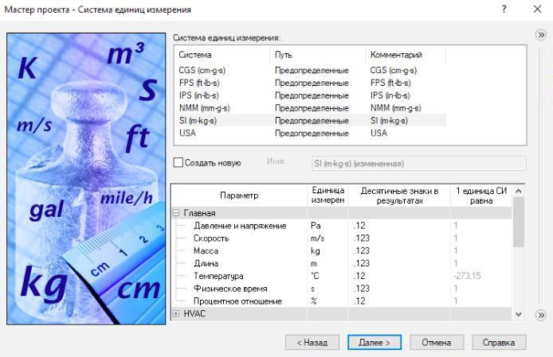
- Настройка единиц измерения

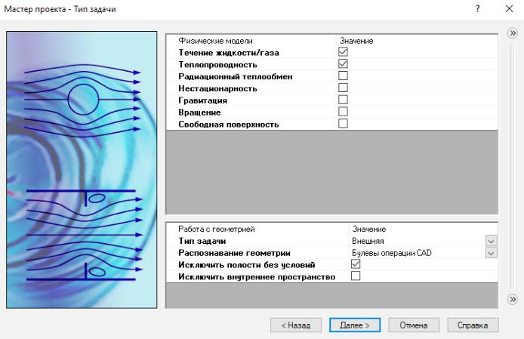
- Настройка типа задачи
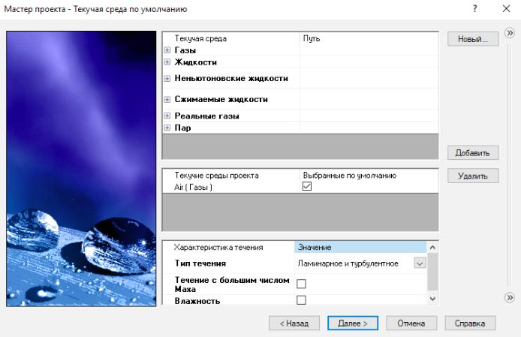
- Установка текучей среды
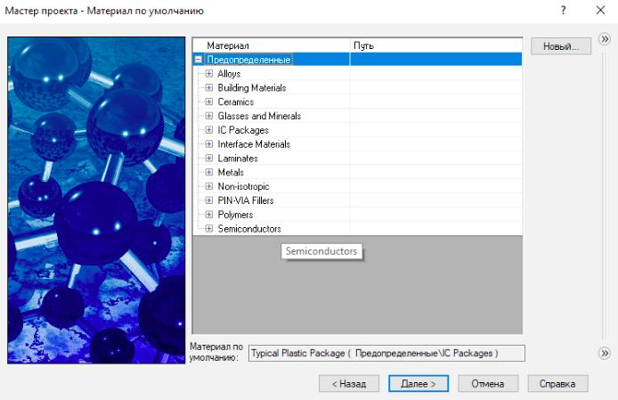
- Установка материалов
Среду по умолчанию укажем воздух. Материал – пластик. Также уменьшим расчетную область для ускорения при просчете модели и упрощения вычислений.
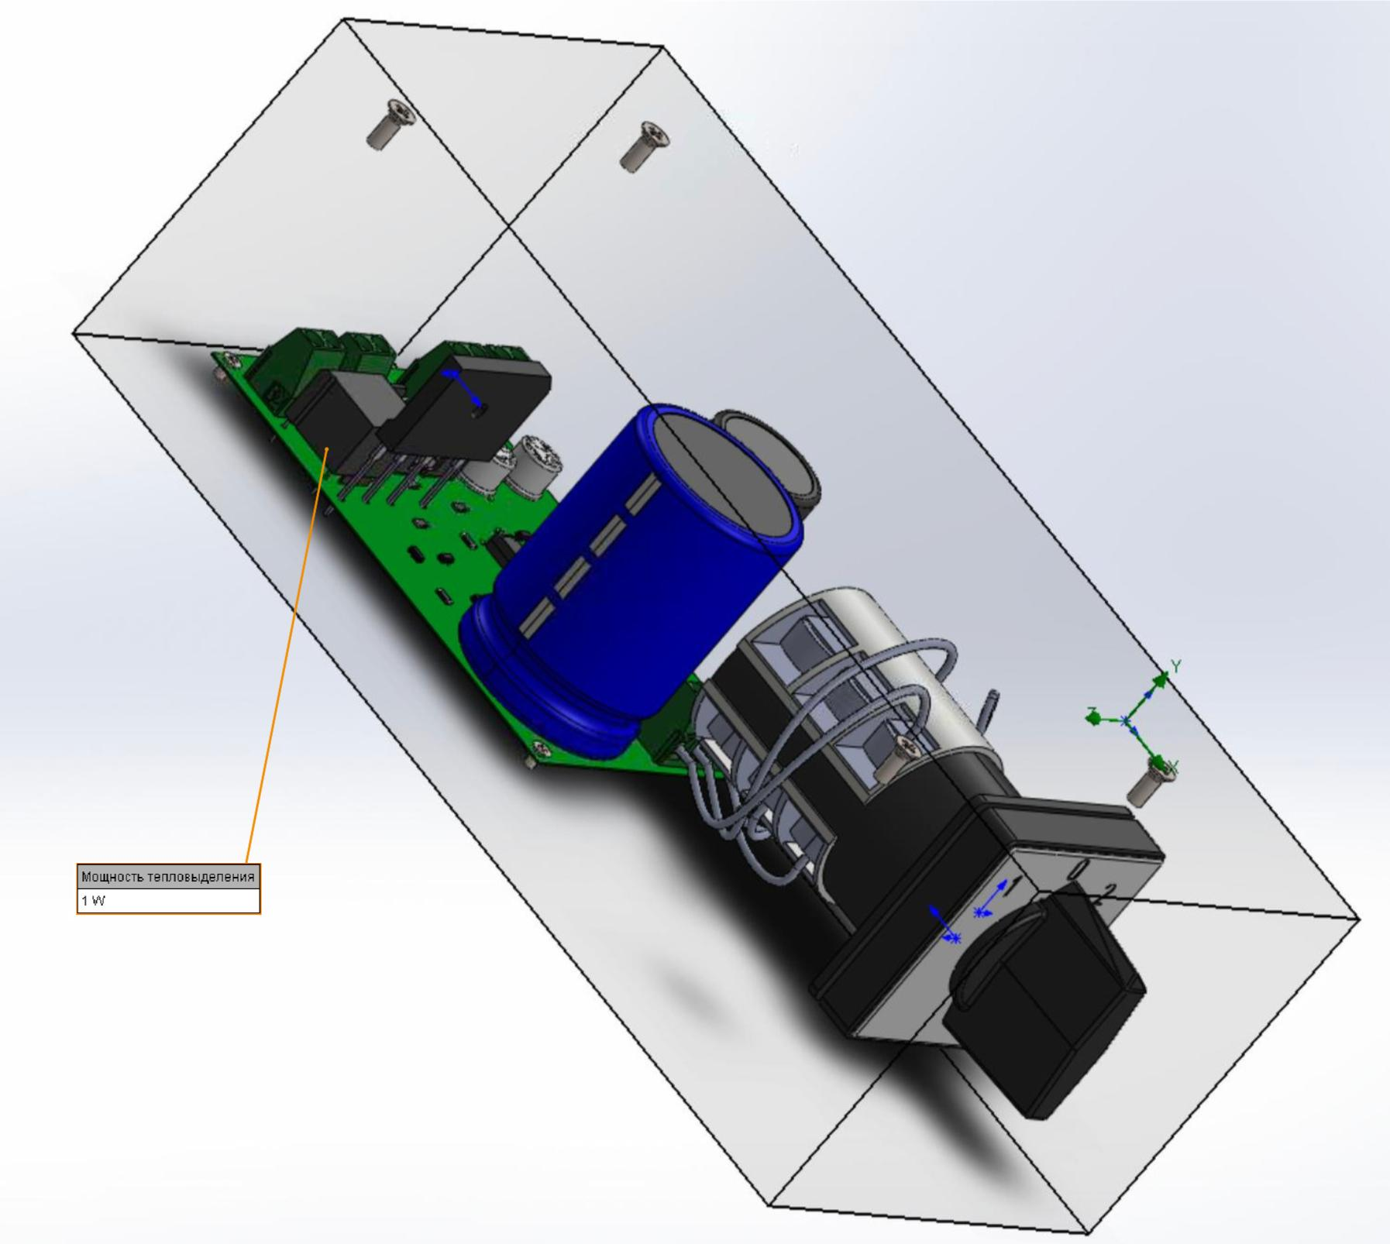
- Уменьшение размера рабочей области

Далее укажем для печатной платы материал «FR4», а для трансформатора – «Silicon». Для трансформатора укажем мощность тепловыделения: 1 Вт.

Первичное моделирование
После настройки проекта выполним моделирование. В окне Flow Simulation видим, что предупреждений нет. Это связано с тем, что наши компоненты не выделяют достаточно мощности, чтобы вызвать перегрев. Схема довольна простая.
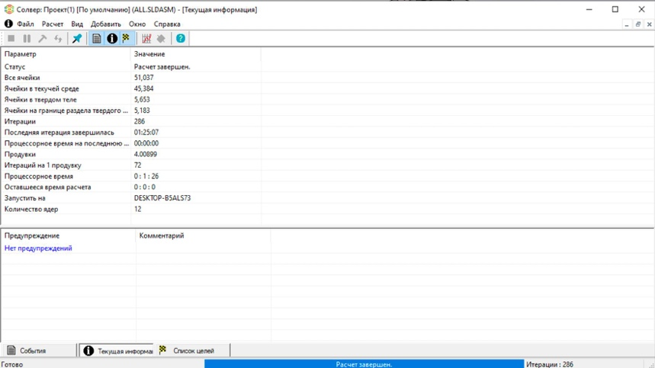
- Результаты симуляции

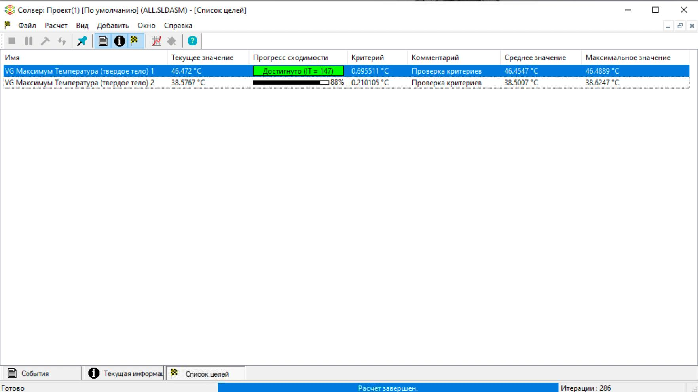
- Результаты целей (трансформатор и плата)

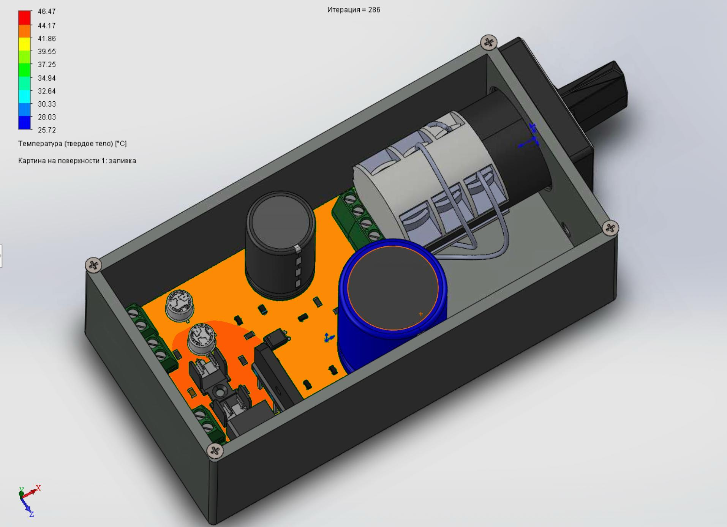
- Тепловая картина сборки

Оптимизация отвода тепла от излучавшего компонента
Предпримем меры по отводу тепла от трансформатора для более надежной работы платы. Создадим для этого отверстия в торце сборочного макета для отвода тепла и прохождения свежего воздуха через них. Сразу проведем аналогичную симуляцию, описанную на предыдущем шаге. Получим следующую тепловую карту:
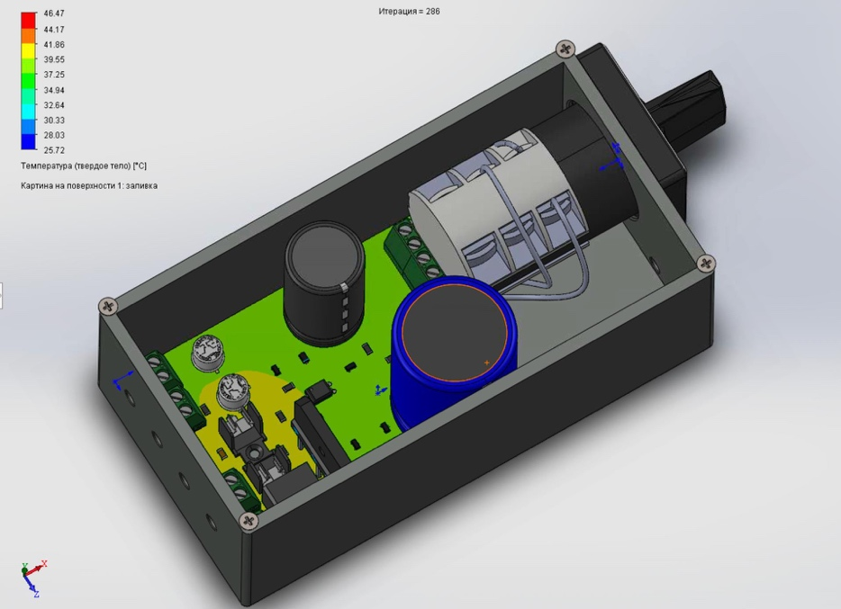
- Сборка с улучшенным теплоотводом

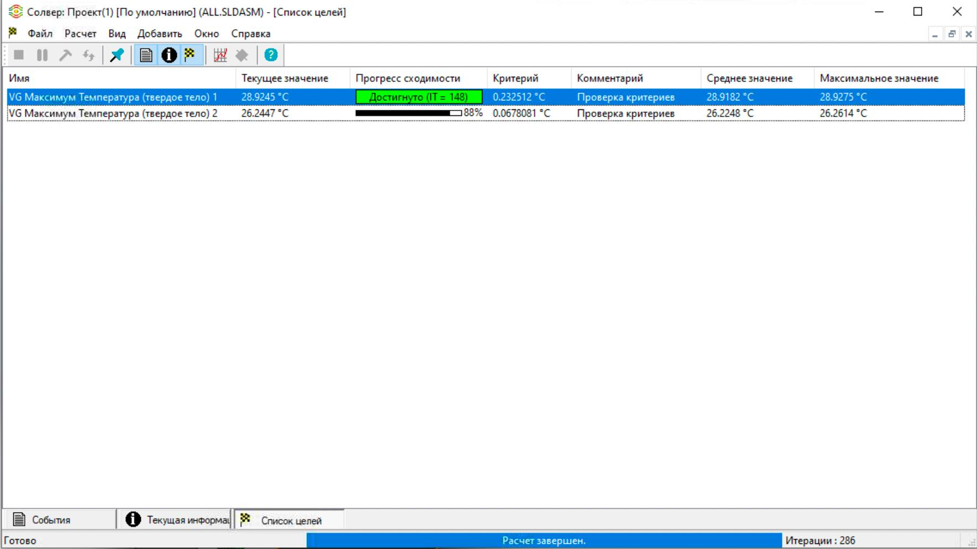
- Результаты целей при теплоотводе

Как видно из тепловой картины, добавление 4 отверстий для проветривания положительно влияет на то, как рассеивается тепло по плате. Средняя температура теперь лишь чуть выше обычной комнатной (25 °C).

Заключение
В ходе выполнения лабораторной работы были освоены базовые навыки проведения симуляции тепловых процессов в системе автоматизированного проектирования. Для ранее созданной сборки печатной платы был настроен проект Flow Simulation и выполнено моделирование теплового выделения компонента платы. Были предприняты меры по дополнительному отведению тепла при помощи отверстий в торце корпуса, что позволило снизить температуры поверхностей с 46°C до 28°C. В ходе выполнения лабораторной были получены навыки симуляции.

